**Моделирование подложки и печатной платы**

Ниже представлен пример использования метода «nested technology» в программе ADS, при котором возможно соединить два стека и провести моделирование всей системы (кристалл-корпус, корпус-печатная плата, кристалл-корпус-печатная плата). В данном случае рассмотрено соединение корпуса и печатной платы.

На рисунках 1 и 2 представлены стеки печатной платы и корпуса соответственно.

|  |  |
| --- | --- |
|  |  |
| (а) | (б) |

Рисунок 1 – Стек печатной платы (а) и расчет полосковой линии (б)

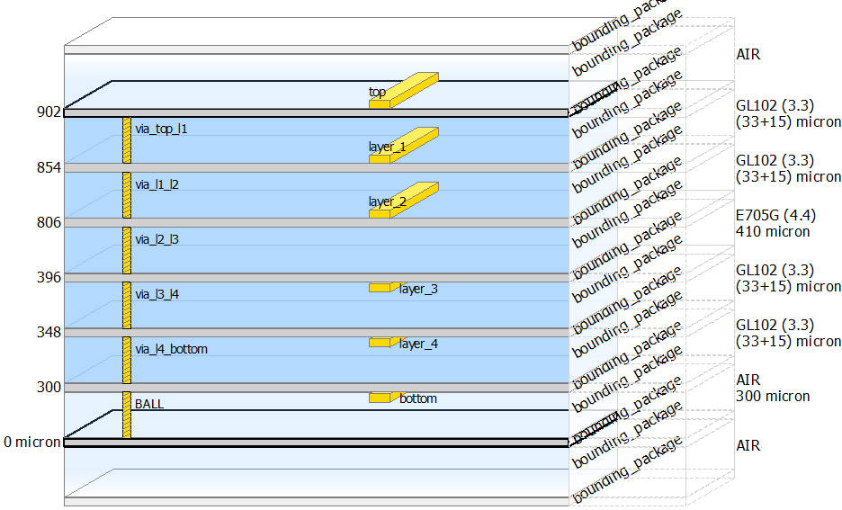

Рисунок 2 – Стек корпуса

На рисунке 3 представлены топологии корпуса и печатной платы

|  |  |
| --- | --- |
|  |  |
| (а) | (б) |

Рисунок 3 – Топологии корпуса (а) и печатной платы (б)

На рисунке 4 представлена трехмерная модель соединения корпуса и печатной платы. Стоит отметить, что для стыка были использованы встроенные библиотечные шарики припоя, что облегчает процесс разработки. Материал и размеры шарика возможно настроить под требования разработчика.

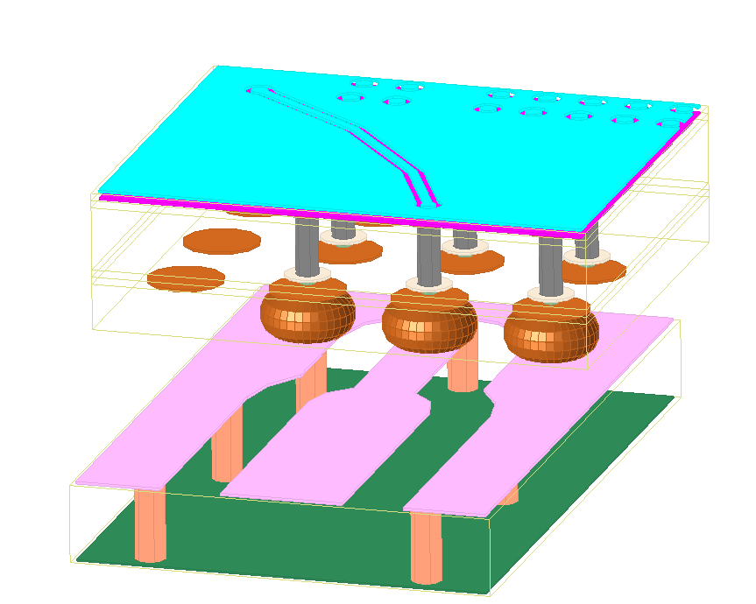

Рисунок 4 – трехмерная модель сборки корпуса и печатной платы

На рисунке 5 представлены результаты моделирования (FEM)

|  |  |
| --- | --- |
|  |  |
|  | Рисунок 5 – Результаты моделирования |

Полученные результаты показывают, что для моделирования сложных систем возможно использование ADS (RFpro). Это позволит создавать более точные модели для ВЧ и ПЧ блоков на кристалле.